 | T.C.  ÇUKUROVA ÜNİVERSİTESİ  SAĞLIK KÜLTÜR VE SPOR DAİRE BAŞKANLIĞI  Satın Alma Teklifi Formu | Doküman No | FRM-IMID-0002
 |  | İlk Yayın Tarihi | 16/07/2024
 |  | Revizyon Tarihi | ---
 |  | Revizyon No | ---
 |  | Sayfa No | 1/1

SAĞLIK KÜLTÜR VE SPOR DAİRE BAŞKANLIĞI
Sayın Firma Yetkilisi, …/…/..2025
Birimimizce aşağıda cinsi ve miktarı yazılı malzemelerin 4734 sayılı Kanunun 22/d maddesine göre doğrudan temin yoluyla alımı yapılacağından KDV hariç yerine teslim birim fiyatlarının bildirilmesi rica olunur..

*Teslimat Yeri: Çukurova Üniversitesi SAĞLIK KÜLTÜR VE SPOR DAİRE BAŞKANLIĞI
*Ürünler talebimizi karşılayacak şekilde titizlikle hazırlanacaktır.
*Teklifi kazanan firma asgari süre içinde aşağıdaki mal/hizmeti, faturası ile beraber Muayene Kabul komisyonu tarafından kontrol edilmek suretiyle fakültemize teslim edecektir.
*Teklif bedeli KDV hariç bir şekilde belirlenecektir.
*Teklifte yer alan malzemenin istenen niteliğe uygun olup olmadığı muayene kabul komisyonumuz tarafından belirlenecektir. Belirtilenin dışında fakültemize farklı bir marka, cins, kalite ve model gelmesi durumunda faturası iptal edilerek ürünler iade edilecektir.

Sıra  No | Malzeme Adı | Malzeme Özellikleri | Miktarı | Birimi | Birim Fiyat (KDV Hariç) | Tutar  (KDV Hariç)
1 | ELMA |  | 240 | KG
2 | MANDALİNA |  | 100 | KG
3 | ARMUT |  | 200 | KG
4 | MUZ |  | 200 | KG
5 | ÜZÜM |  | 70 | KG
6 | PORTAKAL |  | 100 | KG
 |  |  |  |  | TOPLAM
Firma Ad ve Ticaret Unvan:  Firma Vergi No: | ………………………………………………..  ………………………………………………..
Kaşe-İmza:

YALNIZ:………………………………………………………………………

TAZE SEBZE VE MEYVE
TEKNİK ŞARTNAMESİ

1-ARMUT-DEVECİ ARMUT:
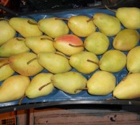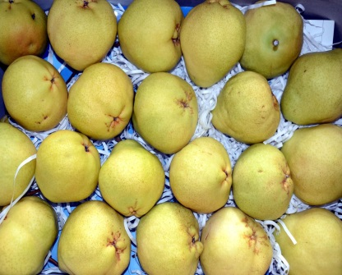

-Armutlar, ekstra ve 1. sınıf niteliklere sahip olmalıdır. Sofralık olgun etli, tatlı olmalıdır. Buruk lezzette ve kuru olmamalıdır. (Deveci, Santa Maria veya Akça)
-Armutlar, kendine has tat ve kokuda sağlam, bütün, taze, diri görünüşlü, temiz ve türüne göre doğal rengini, şeklini almış, ince kabuklu, sulu ve olgun kıvamda olmalıdır.
-Adet ağırlığı 200-250 gram ve arasında olmalıdır.
-Armutlar, don zararına uğramamış olmalı, gözle görülebilir yabancı madde, anormal dış nem, yabancı koku ve tat içermemelidir. Üzerinde kimyasal gübre ve ilaç kalıntıları bulunmamalıdır. Meyve suyunu kaybetmemiş olmalıdır.
-Armutlar, küflenmiş, unlu, ezik, çürük, kesilmiş, kurumuş, çamurlu, topraklı, kurtlu, kurt yenikli olmamalıdır. Şekil bozukluğu, renk bozukluğu, kalın kabuk bulunmamalıdır
-Armutlar, ambalajlar içerisinde üst üste dizili veya dökme olarak yerleştirilmiş olmalıdır.
-Teslim edilen partideki armutlar, çeşit, tip, sınıf, olgunluk, renk, boy ve orijin bakımından tek bir örnek olmalıdır.

2--ELMA:
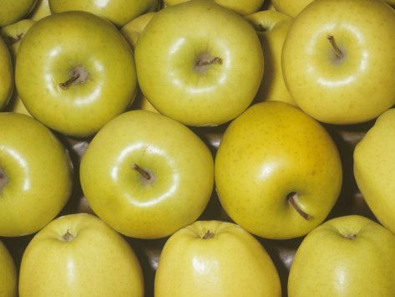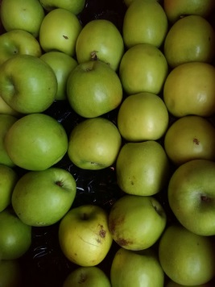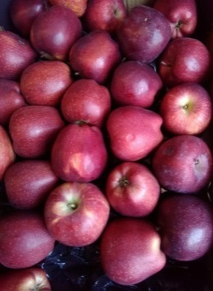

-Elmalar, ekstra ve 1. sınıf niteliklere sahip olmalıdır. Sofralık olgun etli, tatlı (Amasya, Starking veya Golden, Granny Smith) olmalıdır.
-Elmalar; kendine has tat ve kokuda sağlam, bütün, taze, diri görünüşlü, temiz ve türüne göre doğal rengini, şeklini almış, ince kabuklu, sulu ve sert olmalıdır. Adet ağırlığı en az 130 gram ve arasında olmalıdır.
-Elmalar; don zararına uğramamış olmalı, gözle görülebilir yabancı madde, anormal dış nem, yabancı koku ve tat içermemelidir. Üzerinde kimyasal gübre ve ilaç kalıntıları bulunmamalıdır. Meyve suyunu kaybetmemiş olmalıdır.
-Elmalar; küflenmiş, unlu, ezik, çürük, kesilmiş, kurumuş, çamurlu, topraklı, kurtlu, kurt yenikli olmamalıdır. Şekil bozukluğu, renk bozukluğu, kalın kabuk bulunmamalıdır
-Elmalar ambalajlar içerisinde üst üste dizili veya dökme olarak yerleştirilmiş olmalıdır.
-Teslim edilen partideki elmalar çeşit, tip, sınıf, olgunluk, renk, boy ve orijin bakımından tek bir örnek olmalıdır.

örnek olmalıdır.

3--MANDALİNA:
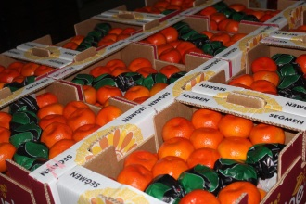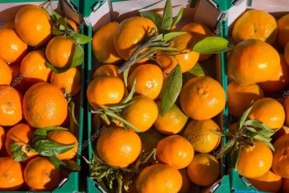

-Mandalinalar, ekstra ve 1. sınıf niteliklere sahip olmalıdır. (Satsuma veya Nova)
-Mandalinalar; kendine has tat ve kokuda sağlam, bütün, taze, diri görünüşlü, temiz ve doğal rengini ve şeklini almış, ince kabuklu, olgun, tatlı, sulu ve sert olmalıdır. Usare miktarı tane ağırlığının %35’inden az olmamalıdır. Kabuğu havsız, düzgün olmalıdır. Klementin (Kabuk rengi kırmızımsı ve çekirdeksiz) ve Satsuma (iri sarı kabuklu, çekirdeksiz) mandalinalar olmalıdır.
-Adet ağırlığı 100-125 gram ve arasında olmalıdır.
-Mandalinalar; don zararına uğramamış olmalı, güneş yanıklı olmamalı ve gözle görülebilir yabancı madde, anormal dış nem, yabancı koku ve tat içermemelidir. Üzerinde kimyasal gübre ve ilaç kalıntıları bulunmamalıdır. Meyve suyunu kaybetmemiş olmalıdır.
-Mandalinalar; küflenmiş, ezik, çürük, kesilmiş, çok çekirdekli, kurumuş, çamurlu, topraklı, kurtlu, kurt yenikli olmamalıdır. Şekil bozukluğu, renk bozukluğu, kaba, kalın kabuk bulunmamalıdır.
-Mandalinaların sapları silme kesilmiş olmalıdır.
-Mandalinalar ambalajlar içerisine diyagonal şekilde dizili olarak yerleştirilmiş olmalıdır.
-Teslim edilen partideki mandalinalar çeşit, tip, sınıf, olgunluk, renk, boy ve orijin bakımından tek bir örnek olmalıdır.

4-MUZ (YERLİ/ANAMUR):
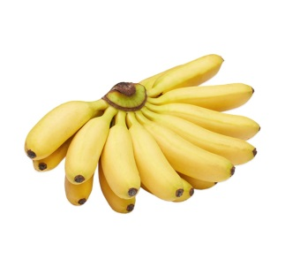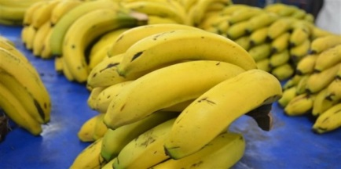

-Muzlar, ekstra ve 1. sınıf niteliklere sahip olmalıdır. (Anamur )
-Muzlar; kendine has tat ve kokuda, olgun, sağlam, bütün, taze görünüşlü, temiz ve türüne göre doğal rengini, şeklini almış olmalıdır.
-Muzlar; don zararına uğramamış olmalı, gözle görülebilir yabancı madde, anormal dış nem, yabancı koku ve tat içermemelidir. Üzerinde kimyasal gübre ve ilaç kalıntıları bulunmamalıdır.
-Muzlar; küflenmiş, ezik, çürük, kesilmiş, çamurlu, topraklı, kurtlu, kurt yenikli olmamalıdır. Şekil bozukluğu, renk bozukluğu bulunmamalıdır.
-Adet ağırlığı 100-160 gram ve arasında olmalıdır.
-Muzlar ambalajlar içerisinde üst üste dizili olarak yerleştirilmiş olmalıdır.
-Teslim edilen partideki muzlar çeşit, tip, sınıf, olgunluk, renk, boy ve orijin bakımından tek bir örnek olmalıdır.

5-PORTAKAL:
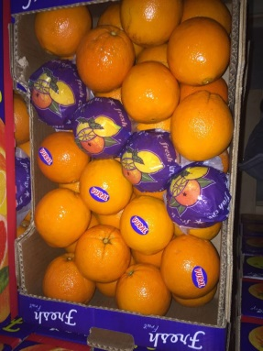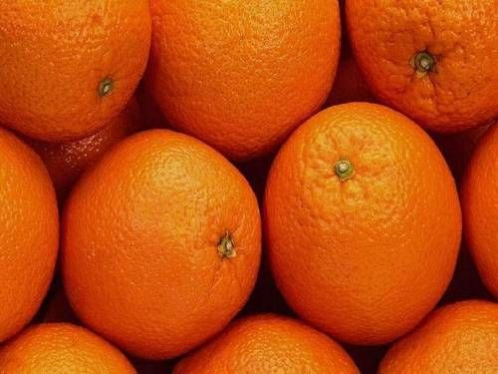

-Portakallar, ekstra ve 1. sınıf niteliklere sahip olmalıdır.
-Sofralık dolgun etli, tatlı (Washington veya Valencia gibi) portakallardan olmalıdır. Portakallar; kendine has tat ve kokuda sağlam, bütün, taze, diri görünüşlü, temiz ve doğal rengini (turuncu-sarı) ve şeklini almış, ince kabuklu, sulu ve sert olmalıdır. Usare miktarı tane ağırlığının %35’inden az olmamalıdır. Kabuğu havsız, düzgün olmalıdır.
-Adet ağırlığı 250-350 gram ve arasında olmalıdır.
-Portakallar; don zararına uğramamış olmalı, güneş yanıklı olmamalı ve gözle görülebilir yabancı madde, anormal dış nem, yabancı koku ve tat içermemelidir. Üzerinde kimyasal gübre ve ilaç kalıntıları bulunmamalıdır. Meyve suyunu kaybetmemiş olmalıdır.
-Portakallar; küflenmiş, kof, ezik, çürük, kesilmiş, kurumuş, çamurlu, topraklı, kurtlu, kurt yenikli olmamalıdır. Şekil bozukluğu, renk bozukluğu, kaba, kalın kabuk bulunmamalıdır Portakalların sapları silme kesilmiş olmalıdır.
-Portakallar ambalajlar içerisine diyagonal şekilde dizili olarak yerleştirilmiş olmalıdır.
-Teslim edilen partideki portakallar çeşit, tip, sınıf, olgunluk, renk, boy ve orijin bakımından tek bir örnek olmalıdır.

6-TAZE ÜZÜM (SARI/SİYAH/ÇEKİRDEKSİZ):
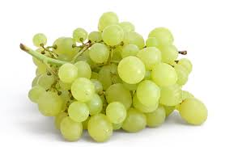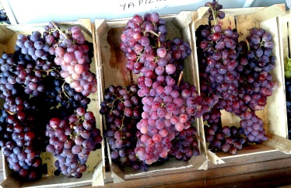

-Üzümler, ekstra ve 1. sınıf niteliklere sahip olmalıdır.
-Sofralık, olgun etli, salkım halinde, taze, tatlı olmalıdır. Buruk lezzette, kuru ve koruk üzüm -olmamalıdır.
Üzümler, piyasa şartlarında mevcudiyet durumlarına göre Alfons, Cardinal, Çavuş, Müşküle, Razaki, -Sultani Çekirdeksiz, Pembe Germe, İtalia, Perlette ve Hamburg Misketi gibi standart çeşitlerden herhangi biri olabilir.
-Üzümler, kendine has tat ve kokuda sağlam, bütün, taze, diri görünüşlü, temiz ve türüne göre doğal rengini, şeklini almış, ince kabuklu, sulu, olgun kıvamda olmalıdır.
-Salkım ağırlığı 150-300 gram ve arasında olmalıdır.
-Üzümler, don zararına uğramamış olmalı, gözle görülebilir yabancı madde, anormal dış nem, yabancı koku ve tat içermemelidir. Üzerinde kimyasal gübre ve ilaç kalıntıları bulunmamalıdır. Meyve suyunu kaybetmemiş olmalıdır.
-Üzümler, küflenmiş, ezik, çürük, kesilmiş, kurumuş, çamurlu, topraklı, kurtlu, kurt yenikli olmamalıdır. Şekil bozukluğu, renk bozukluğu, kalın kabuk bulunmamalıdır
-Üzümler, ambalajlar içerisinde tek sıra halinde üst üste dizili olarak yerleştirilmiş olmalıdır.
-Teslim edilen partideki üzümler, çeşit, tip, sınıf, olgunluk, renk, boy ve orijin bakımından tek bir örnek olmalıdır.

DİĞER:
1-Tüm sebze ve meyveler 1. Sınıf kalite olacaktır.
2-Ağırlık birimi kg. olarak belirtilen tüm ürünler net kg. ağırlığı üzerinden teslim alınacaktır.
3-Kasalarda satılan tüm mallar; net ağırlığı üzerinden alınacaktır.
4-Darasız karton kutuda satılan mallar, teslim edilirken darasız olarak satıldığına dair belgesi muayene ve kabul komisyonuna teslim edilecektir.
5-Ayrıca taşıma, depolama koşullarına dayanıklı ve istiflemeye uygun olmalıdır.
6-Ambalajlama ve işaretleme; Türk Gıda Kodeksi Yönetmeliğine (Gıda Etiketleme ve Tüketicileri Bilgilendirme Yönetmeliği) uygun olmalıdır.
7-Ambalajlar, ürünleri sıcaklık değişimleri, hava, nem, ışık vb. olumsuz dış etkenlerden
koruyacak nitelikte olmalı ve ürünün bileşiminde istenmeyen değişikliklere, organoleptik (Duyusal) özelliklerinde bozulmalara yol açmamalı, ürün ile etkileşim göstermemelidir.
8-Bedelli-bedelsiz tüm ambalajlar (Kasa, karton kutu… vs.) daradan düşülecektir.
9-Ürünlerin nakliyesini yapan/getiren araç sebze ve meyve taşımaya uygun olmalı, temizlik ve hijyen kurallarını sağlaması gerekmektedir.
10-Yüklenici Firma; siparişin teslimi için verilen tarih ve saate uymakla mükelleftir.
11-İş bu şartname kriteleriyle uyumlu olmayan tüm ürünler, muayene ve kabul komisyonu
tarafından reddedilecektir.
12-Yüklenici firma; muayene kabul komisyonunun uygun gördüğü süre dahilinde, teknik
şartname kriteleriyle uyumlu ürünleri temin etmekle mükelleftir.
13-Yüklenici firma; verilen tedarik süresi içerisinde ürünü temin etmediği takdirde; idaremiz
piyasadan ihtiyacı olan ürünü temin ederek fatura bedelini yüklenici firma adına
düzenlettirecektir.

